Метаданные показателя ЦУР
(Гармонизированный шаблон метаданных - версия формата 1.1)
- Информация о показателе
0.a. Цель
Цель 15: Защита и восстановление экосистем суши и содействие их рациональному использованию, рациональное лесопользование, борьба с опустыниванием, прекращение и обращение вспять процесса деградации земель и прекращение процесса утраты биологического разнообразия
0.b. Задача
15.3. К 2030 году вести борьбу с опустыниванием, восстановить деградировавшие земли и почвы, включая земли, затронутые опустыниванием, засухами и наводнениями, и стремиться к тому, чтобы во всем мире не ухудшалось состояние земель
0.с. Показатель
Показатель 15.3.1. Отношение площади деградировавших земель к общей площади земель
0.d. Ряд данных
Не применимо
0.e. Обновление данных
31 марта 2022
0.f. Связанные показатели
2.4.1; 6.6.1; 11.3.1; 15.1.1; 15.2.1
0.g. Международные организации, ответственные за глобальный мониторинг
Конвенция Организации Объединенных Наций по борьбе с опустыниванием (UNCCD) и партнеры, в том числе: Международная организация охраны природы (CI), Европейское космическое агентство (ESA), Продовольственная и сельскохозяйственная организация Объединенных Наций (ФАО), Группа по наблюдению Земли, Инициатива по нейтрализации деградации земель (GEO-LDN), Международный справочно-информационный центр по почвам (ISRIC), Международный союз охраны природы (IUCN), Объединенный исследовательский центр Европейской комиссии (JRC), Статистический отдел Организации Объединенных Наций (СОООН), Программа развития Организации Объединенных Наций (ПРООН), Организация Объединенных Наций по окружающей среде (ЮНЕП), Институт мировых ресурсов (WRI), Рамочная конвенция Организации Объединенных Наций об изменении климата (UNFCCC) и Конвенция о
биологическом разнообразии (CBD).

1. Агентство-куратор
1.a. Организация
Конвенция ООН по борьбе с опустыниванием (UNCCD)

2. Определения, понятия и классификации
Определения
Деградация земель определяется как уменьшение или утрата биологической или экономической производительности и сложности возделываемых неорошаемых пахотных земель, орошаемых пахотных земель или ареала, пастбищ, лесов и лесных массивов в результате сочетания различных методов, включая методы землепользования и управления. Это определение было принято и используется 196 странами, которые являются сторонами UNCCD (см. также рисунок 1).
Нейтральность в отношении деградации земель (LND) определяется как состояние, при котором объем и качество земельных ресурсов, необходимых для поддержки экосистемных функций и повышения продовольственной безопасности, остаются стабильными или увеличиваются в рамках конкретных временных и пространственных масштабов и экосистем (решение 3/COP.12) .
Общая площадь суши - общая площадь территории страны, за исключением территории, охватываемой внутренними водами, например, основными реками и озерами.
Показатель ЦУР 15.3.1 представляет собой двоично-деградированную/не деградированную количественную оценку на основе анализа имеющихся данных по трем суб-показателям, которые должны быть подтверждены и представлены национальными органами. Суб-показатели (тенденции изменения почвенно-растительного покрова, продуктивности земель и накоплений углерода) были приняты руководящим органом UNCCD в 2013 году в рамках подхода к мониторингу и оценке показателя.
Метод расчета для этого показателя следует статистическому принципу «Один вышел, все вышли» («One Out, All Out») и основан на базовой оценке и оценке изменений суб-показателей, чтобы определить степень деградации земли по всей площади суши.
Принцип «Один вышел, все вышли» («One Out, All Out») (1OAO) применяется с учетом изменений в суб-показателях, которые отображаются как (i) положительные или улучшающиеся, (ii) отрицательные или снижающиеся или (iii) стабильные или неизменные. Если один из суб-показателей является отрицательным (или стабильным при деградации в базовом или предыдущем году мониторинга) для конкретной земельной единицы, то он будет считаться деградировавшим при условии одобрения национальными органами.
Основные понятия
Исследования и количественная оценка деградации земель обычно рассматриваются как контекстно-зависимые, что затрудняет для одного показателя полное отражение состояния земли. Хотя суб-показатели необходимы, но их недостаточно, они касаются изменений в различных, но весьма важных направлениях: например, почвенно-растительный покров или тенденции производительности могут отражаться относительно быстрыми изменениями, в то время как изменения в накоплениях углерода отражают более медленные процессы, которые указывают на траекторию или близость к пороговым значениям.
В качестве косвенных, для мониторинга ключевых факторов и движущих переменных, отражающих способность осуществлять наземные экосистемные функции, суб-показатели согласованы на глобальном уровне в определении и методологии расчета и считаются технически и экономически обоснованными для систематического наблюдения как со стороны Глобальной системы наблюдения за климатом (GCOS) и интегрированной системой измерений Системы эколого-экономического учета (SEEA). Окончательное определение степени деградации земель, производимое национальными органами, должно быть увязано с другими показателями, данными и наземной информацией.
Оперативное определение деградации земель наряду с описанием связей между суб-показателями приведено на рисунке 1.
Рисунок 1: Оперативное определение деградации земель и связь с суб-индикаторами.
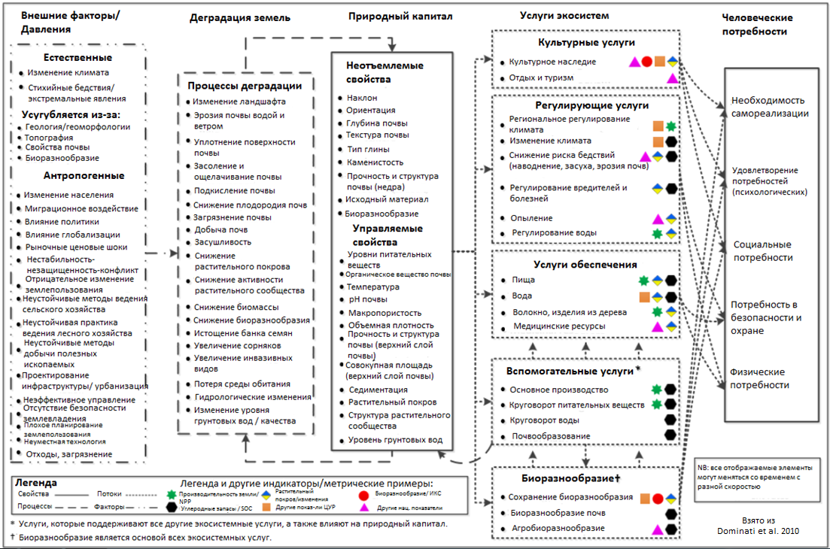
Почвенно-растительный покров относится к наблюдаемому физическому покрову земной поверхности, который описывает распределение типов растительности, водных объектов и антропогенной инфраструктуры. Он также отражает использование земельных ресурсов (т.е. почвы, воды и биоразнообразия) для сельского хозяйства, лесного хозяйства, населенных пунктов и других целей. Этот суб-показатель выполняет две функции для показателя ЦУР 15.3.1: (1) изменения в земельном покрове могут указывать на деградацию земель при утрате экосистемных функций, которые считаются желательными в местном или национальном контексте; и (2) система классификации почвенного покрова может использоваться для дезагрегации двух других суб-показателей, что повышает релевантность цели показателя. Ожидается также, что этот вспомогательный суб-показатель будет использоваться для представления отчетности по показателям ЦУР 6.6.1, 11.3.1 и 15.1.1.
Производительность земли относится к общей чистой первичной продуктивности (NPP) наземного производства, определяемой как энергия, выделенная растениями за вычетом их дыхания, что соответствует скорости накопления биомассы, которая обеспечивает набор экосистемных функций. Этот суб-показатель указывает на изменения в состоянии здоровья и производственных мощностей земли и отражает чистое влияние изменений в функционировании экосистем на рост растений и биомассы, где снижение тенденций часто является определяющей характеристикой деградации земель.
Углеродный запас представляет собой количество углерода в «бассейне»: резервуар, который способен накапливать или выделять углерод и состоит из надземной и подземной биомассы, мертвого органического вещества и органического углерода почвы. В решении 22/COP.11 UNCCD в качестве показателя, используемого для оценки использования этой метрики, будет использоваться запас органического углерода (SOC) в почве. Запас органического углерода (SOC) является показателем общего качества почвы, связанного с циклированием питательных веществ, и его совокупной стабильностью и структурой с прямыми последствиями проникновения воды, биоразнообразия почв, уязвимости к эрозии и, в конечном счете, продуктивности растительности и в сельскохозяйственном контексте, урожайности. Запасы SOC отражают баланс между приростом органического вещества, зависящим от производительности растений и практики управления, а также потерь, вызванных разложением, посредством воздействия почвенных организмов и физических потерь через выщелачивание и эрозию.

2.b. Единица измерения
Единицей измерения этого показателя является пространственная протяженность (гектары или км²), выраженная как доля (процент или %) деградированных земель по отношению к общей площади земель.

2.c. Классификации
Существует международный стандарт для субиндикатора земного покрова, который включает метаязык земельного покрова (LCML), общую справочную структуру (статистический стандарт) для сравнения и интеграции данных для любой общей системы классификации земного покрова. LCML также используется для определения функциональных единиц земного покрова и экосистем, используемых в SEEA, и тесно связан с классификацией земельного покрова / землепользования Межправительственной группы экспертов по изменению климата (IPCC).
Международный стандарт для расчета NPP (гКл/м²/день) на основе данных дистанционного зондирования, разновременных данных отражательной способности поверхности, с учетом глобального диапазона типов климата и растительности, был установлен в 1999 году Национальным управлением США по аэронавтике и исследованию космического пространства (NASA) в преддверии запуска датчика спектрорадиометра изображения среднего разрешения (MODIS). Методология и набор данных динамики продуктивности земель (LPD), разработанные Объединенным исследовательским центром Европейской комиссии и используемые в пилотной программе UNCCD, используют этот международный стандарт для расчета тенденций временных рядов NPP и анализа изменений.

Что касается запасов углерода, IPCC (2006 и 2019) содержит наиболее подходящие определения и стандарты, особенно в отношении справочных значений, применимых для отчетности по выбросам парниковых газов уровней 2 и 3. В этом отношении техническая почвенная инфраструктура, передача данных и предоставление данных национальной отчетности также основаны на стандартах.

3. Тип источника данных и метод сбора данных

3.a. Источники данных
Описание:
Национальные данные по трем суб-показателям собираются и могут собираться через существующие источники (например, базы данных, карты, отчеты), включая кадастры с участием населения по системам управления земельными ресурсами, а также данные дистанционного зондирования, собранные на национальном уровне. Наборы данных, которые дополняют и поддерживают существующие национальные показатели, данные и информация, скорее всего, будут поступать из различных источников, включая статистические и оценочные данные по административным или национальным границам, наземные измерения, наблюдения Земли и геопространственную информацию. Полный перечень всех источников данных, доступных для каждого суб-показателя, содержится в руководстве по эффективной практике для показателя ЦУР 15.3.1.
Здесь кратко описываются наиболее доступные и широко используемые региональные и глобальные источники данных по каждому из суб-показателей.
- данные о почвенно-растительном покрове и об изменении почвенно-растительного покрова доступны:
- ESA-CCI-LC, содержащий ежегодные данные о площади почвенно-растительного покрова с пространственным разрешением 300 м c 1992 года по настоящее время, подготовленные Лувенским католическим университетом геоматики в рамках инициативы Европейского космического агентства (ЕКА) в области изменения климата; или
- SEEA-MODIS, содержащий ежегодные данные по площади земного покрова с пространственным разрешением 500 м за период 2001-2019 гг., полученные из международного набора данных геопространственной биосферы (IGBP) набора данных наземного покрова MODIS (MCD12Q1).
- Данные о продуктивности земель, представленные в виде показателей растительности (т.е. прямых наблюдений), и их производные продукты считаются наиболее независимым и надежным вариантом для анализа продуктивности земель, предлагая самые длинные консолидированные временные ряды и широкий диапазон оперативных наборов данных в различных пространственных масштабах. Наиболее точные и надежные наборы данных доступны в:
- Продукты данных MODIS, усредненные с разрешением в 250 м, интегрированные за каждый календарный год, начиная с 2000 года; и
- Продукты Copernicus Global Land Service, усредненные с разрешением в 1 км и интегрированные за каждый календарный год, начиная с 1998 года.
- Данные по запасам органического углерода почвы доступны в:
- Гармонизированная всемирная база данных о почвах (HWSD), версия 1.2, последним обновлением является существующая де-факто стандартная сетка почв, с пространственным разрешением около 1 км;
- SoilGrids250m, глобальная трехмерная информационная система о почвах с разрешением 250 м, содержащая пространственные прогнозы о выборе свойств почвы (на шести стандартных глубинах), включая запасы СОЗ (т\га⁻¹);
- Глобальная карта СОЗ, версия 1.0, которая состоит из национальных карт СОЗ, разработанных в виде сеток почвы размером 1 км, покрывающих глубину 0-30 см.
В случае отсутствия данных, в целях расширения или в качестве дополнения к национальным источникам данных, передовая практика свидетельствует о том, что данные и информация, полученные из глобальных и региональных наборов данных, должны толковаться и проверяться национальными органами. Наиболее распространенный подход к проверке включает использование национальных, субнациональных или ориентированных на сайты показателей, данных и информации для оценки точности суб-показателей, полученных из этих региональных и глобальных источников данных. Это может включать подход, основанный на смешанных методах, при котором используются многочисленные источники информации или сочетаются количественные и качественные данные, включая наземную обработку данных дистанционного зондирования с использованием изображений Google Earth, полевых исследований или их сочетания.
3.b. Метод сбора данных
Данные о показателях и суб-показателях будут представляться национальными органами («основной отчетной организацией») UNCCD в их национальных докладах в стандартном формате каждые четыре года начиная с 2018 года или через другие национальные платформы данных и механизмы, одобренные статистической комиссией ООН. Он будет включать первоначальные данные и справочные источники, а также описание того, как они использовались для расчета показателей и суб-показателей. Соответствующие критериям (т. е. развивающиеся) страны получат финансовую и техническую помощь в подготовке своих национальных докладов от UNCCD и партнеров.
3.с. Календарь сбора данных

Процесс сбора данных для отчетности UNCCD начался с первого отчетного периода, запланированного на 2018 год, а последующие отчеты - каждые четыре года.

3.d.Календарь выпуска данных
Данные за отчетный период 2018 года будут опубликованы к февралю 2019 года в национальных, субрегиональных, региональных и глобальных форматах.

3.e. Поставщики данных
Министерства или ведомства («основной отчетный орган»), в которых принимают участие национальные координационные центры UNCCD совместно с национальными статистическими управлениями и специализированными учреждениями, будут готовить национальные доклады UNCCD, которые включают в себя показатель 15.3.1 и суб-показатели. В противном случае национальные данные будут закупаться через национальные платформы данных и механизмы, одобренные Статистической комиссией ООН.

3.f. Составители данных
Конвенция Организации Объединенных Наций по борьбе с опустыниванием (UNCCD)

3.g. Институциональный мандат
На 13-м совещании Конференции сторон секретариату UNCCD был дан мандат на продолжение работы с Межучрежденческой группой экспертов по показателям достижения целей в области устойчивого развития в ее роли агенства-куратора для того, чтобы доработать методологию и протоколы управления данными для показателя 15.3.1 целей в области устойчивого развития и начать координацию, связанную с национальной, региональной и глобальной отчетностью в соответствии с протоколами, установленными в рамках системы показателей Целей устойчивого развития.

4. Иные методологические соображения

4.a. Обоснование
В последнее десятилетие был достигнут ряд глобальных/региональных целей и инициатив, направленных на прекращение и обращение вспять процесса деградации земель и восстановление деградировавших земель. Начиная с 2010 года к ним относятся Айтинские целевые показатели в области биоразнообразия, одна из которых направлена на восстановление по меньшей мере 15% деградировавших экосистем; Боннский вызов и его региональные инициативы по восстановлению более 150 миллионов гектаров; и совсем недавно цели устойчивого развития (ЦУР), в частности задача 15.3 ЦУР.
По каждому из суб-показателей страны могут получить доступ к широкому кругу источников данных, включая данные наблюдения Земли и геопространственную информацию, обеспечивая при этом национальную ответственность. Использование существующих национальных шаблонов отчетности UNCCD , включающих показатели и суб-показатели, обеспечивает практический и согласованный подход к представлению данных по этому показателю начиная с 2018 года и каждые четыре года после этого. Количественные оценки и соответствующее сопоставление на национальном уровне, как этого требует этот показатель, помогут странам определить приоритеты политики и планирования в различных областях земельных ресурсов, в частности:
- выявление «горячих точек» и планирование мер по возмещению ущерба, в том числе путем сохранения, восстановления и устойчивого управления земельными ресурсами; и
- решение возникающих проблем с целью предотвращения деградации земель в будущем.

4.b. Комментарии и ограничения
Показатель ЦУР 15.3.1 представляет собой двоичную-деградированную/не деградированную количественную оценку, основанную на анализе имеющихся данных, которые проверяются и представляются национальными органами. Отчетность по суб-показателям должна основываться главным образом и в максимально возможной степени на сопоставимых и стандартизированных национальных официальных источниках данных. В определенной степени национальные данные по трем суб-показателям собираются и могут собираться из существующих источников (например, из баз данных, карт, докладов), включая кадастры с участием населения по системам землепользования, а также данные дистанционного зондирования, собираемые на национальном уровне.
Региональные и глобальные наборы данных, полученные в результате наблюдения Земли и геопространственной информации, могут играть важную роль в отсутствии, дополнении или расширении национальных официальных источников данных. Эти наборы данных могут помочь обосновать и улучшить национальную статистику для большей точности, гарантируя, что данные пространственно-явные. Признавая, что суб-показатели не могут в полной мере учитывать сложность деградации земель (то есть ее степень и факторы), странам настоятельно рекомендуется использовать другие соответствующие национальные или субнациональные показатели, данные и информацию для улучшения их интерпретации.
Что касается медленно изменяющихся переменных, таких, как запасы органического углерода в почве, то отчетность каждые четыре года может оказаться непрактичной или, наоборот, обеспечить надежное обнаружение изменений для многих стран. Тем не менее, этот суб-показатель содержит важные данные и информацию, которые станут более доступными в будущем благодаря усовершенствованным измерениям на национальном уровне, таким как данные, получаемые при содействии глобального почвенного партнерства ФАО и других.
Хотя в последние годы доступ к изображениям дистанционного зондирования значительно улучшился, по-прежнему существует необходимость в основных исторических временных рядах, которые в настоящее время доступны только в грубом и среднем разрешении. Ожидается, что в скором времени будет обеспечен быстрый доступ к локальным калиброванным наборам данных с высоким разрешением. Во многих странах по-прежнему необходимо укреплять национальный потенциал в области обработки, интерпретации и проверки геопространственных данных; в этой связи в рамках других процессов будут использоваться руководящие указания по эффективной практике мониторинга и представления данных по суб-показателям.

4.c. Метод расчета
Анализируя изменения в суб-показателях в контексте местных оценок климата, почвы, землепользования и любых других факторов, влияющих на земельные условия, национальные органы власти могут определить, какие земельные единицы должны быть классифицированы как деградировавшие, составлять общую сумму и предоставлять отчет по этому показателю. Концептуальная основа, одобренная руководящим органом UNCCD в сентябре 2017 года, лежит в основе универсальной методологии определения показателя. Методология помогает странам выбирать наиболее подходящие наборы данных для суб-показателей и определять национальные методы оценки показателя. Для оказания помощи странам, осуществляющим мониторинг и отчетность, UNCCD и партнеры разработали руководство по эффективной практике для индикатора ЦУР 15.3.1.
Этот показатель основывается на двоичной классификации состояния земель (т.е. деградировавших или не деградировавших), основанной главным образом и в максимально возможной степени на сопоставимых и стандартизированных национальных официальных источниках данных. Однако в силу характера этого показателя наблюдения Земли и геопространственная информация, получаемая из региональных и глобальных источников данных, могут играть важную роль в его разработке при условии их подтверждения национальными органами.
Количественная оценка показателя основана на оценке изменений в суб-показателях с целью определения степени деградации земель по всей площади суши. Суб-показатели представляют собой немногочисленные, взаимодополняющие и неаддитивные компоненты наземного природного капитала, чувствительные к различным факторам деградации. В результате принцип 1OAO применяется в методе расчета, где изменения в суб-показателях изображаются как (i) положительные или улучшающиеся, (ii) отрицательные или снижающиеся, или (iii) стабильные или неизменяемые. Если один из суб-показателей является отрицательным (или стабильным при деградации в базовом или предыдущем году мониторинга) для конкретной земельной единицы, то, как правило, он будет считаться деградировавшим при условии одобрения национальными органами.
Базовым годом для этого показателя является 2015 год, а его значение (t₀) определяется на основе первоначальной количественной оценки и анализа данных временных рядов по суб-показателям по каждой земельной единице за период 2000-2015 годов. Последующие значения показателя в течение каждого периода мониторинга (t_{1-n}) рассчитываются на основе количественной оценки и анализа изменений в суб-показателях в отношении того, были ли они положительными, отрицательными или не были ли они изменены для каждой земельной единицы по отношению к базовому значению. Хотя этот показатель будет представлен в виде единой цифры, определяющей площадь деградировавших земель в процентном отношении к площади земель, он может быть пространственно дезагрегирован по классам почвенно‐растительного покрова или другим стратегически важным единицам.
Как подробно описано в руководстве по эффективной практике для показателя ЦУР 15.3.1, получение показателя для базового и последующих годов мониторинга осуществляется путем суммирования всех тех областей, где любые изменения в суб-показателях считаются отрицательными (или стабильными при деградации в базовом или предыдущем году мониторинга) национальными органами. Это включает:
- Обзор и оценку почвенно-растительного покрова и изменений почвенно-растительного покрова;
- анализ состояния и тенденций продуктивности земель на основе чистой первичной продуктивности производства; и
- определение значений запаса углерода и изменений по сравнению с первоначальной оценкой органического углерода почвы в качестве косвенного фактора.
Эффективная практика заключается в оценке изменений за промежуточные и окончательные отчетные годы по отношению к базовому году для каждого суб-показателя, а затем и показателя. Это облегчает пространственное агрегирование результатов по суб-показателям для каждой земельной единицы с целью определения доли деградировавших земель для исходных условий и каждого года мониторинга. Кроме того, он гарантирует, что земля, классифицированная как деградировавшая, сохранит этот статус, если она не улучшится по сравнению с базовым или предыдущим годом мониторинга.
Деградация (или улучшение) земли по сравнению с базовым периодом может быть идентифицирована со ссылкой на параметры, описывающие пределы отклонения и погрешности суб-показателей, или уровень или распределение условий в пространстве и/или времени, как показано во время базового периода. Оценка изменений в суб-показателях может быть определена с использованием тестов статистической значимости или путем интерпретации результатов в контексте местных показателей, данных и информации. Метод расчета для показателя ЦУР 15.3.1 показан на рисунке 2.
Рисунок 2: шаги по получению показателя из суб-показателей, где ND – не деградированный и D – деградированный.
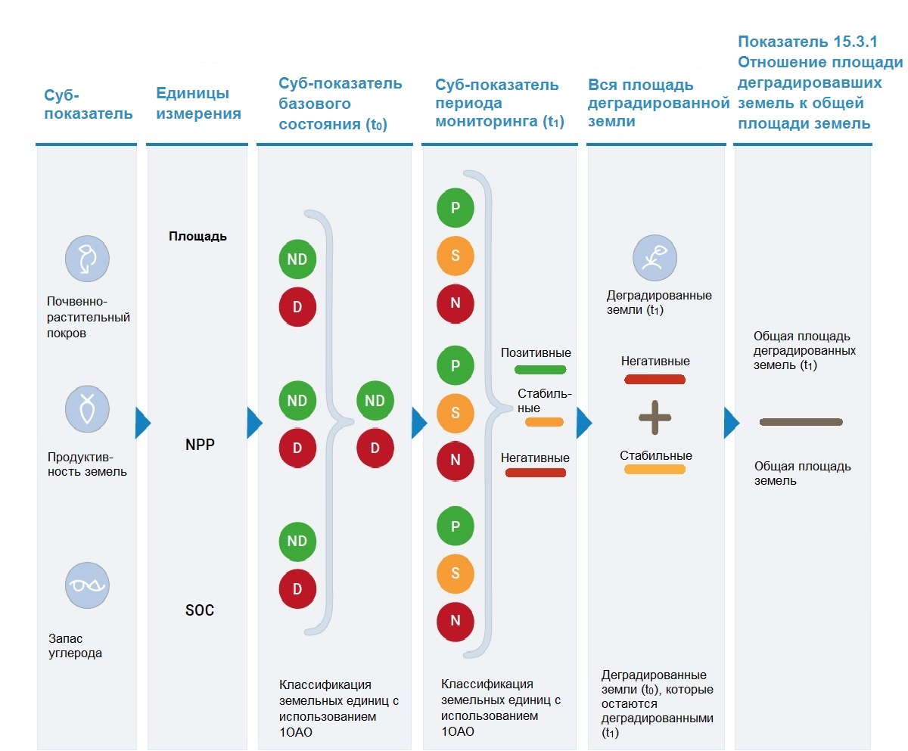
Площадь, деградированная в период мониторинга tn в пределах земного покровного класса i, оценивается путем суммирования всех единиц площади в пределах класса земельного покрова, который считается деградированным, плюс все единицы площади, которые ранее были определены как деградированные и которые по-прежнему остаются такими, минус единицы площади, которые улучшились с деградированного до не деградированного состояния:
${A(деградированные)}_{i,n}={A(недавние)}_{1,n}+{A(постоянные)}_{i,n}- {A(восстановившиеся )}_{1,n}$, (1) где:
А$({деградированные земли)}_{i,n}$ – общая площадь, деградировавших в классе растительного покрова земель i в год мониторинга n (га);
${A(недавние)}_{i,n}$ – это местность, определенная как деградированная в течение текущего года мониторинга, следующего за оценкой 1ОАО суб-показателей (га);
${A(постоянные)}_{i,n}$ – это местность, ранее определенная как деградированная, которая по-прежнему деградирует в отчетном году после оценки 1ОАО суб-показателей (га).
${A(восстановившиеся)}_{i,n}$– это местность, состояние которой улучшилось с деградированного до не деградированного в результате оценки суб-показателей 1ОАО (га)

Соотношение деградированного почвенно-растительного покрова i определяется следующим образом:
$P_{i,n}=\frac{{A\left(Деградированные\right)}_{i,n}}{{A\left(Общая\right)}_{i,0}}$ (2)
где:
$P_{i,n}$ - доля деградированных земель в этом типе почвенно-растительного покрова типа i в период мониторинга n;
А$({Деградированные)}_{i,n}$ – общая площадь, деградированных земель i в год мониторинга n (га);
${A (Общая)}_{i,n}$ - общая площадь почвенно-растительного покрова типа i в пределах национальной границы (га).
Общая площадь земель, деградированных по всей площади, представляет собой накопления по классам почвенно-растительного покрова в течение периода мониторинга n:
А$({Деградированные)}_{n}$= $\sum_{i}{А (деградированные)_{i,n}}$ (3)
где:
А$({Деградированные)}_{n}$ - общая площадь деградировавших в год мониторинга n земель (га);
А$({Деградированные)}_{i,n}$ - общая площадь деградировавших земель типа i в год мониторинга n.
Общая доля деградировавших земель в общей площади земель определяется:
$P_{n}= \frac{{A(Деградированные)}_{n}}{\sum_{i}^{m}{A(Общая)}}$ (4)
где:
$P_{n}$ – доля земель, деградированных по всей площади суши;
${A(Деградированные)}_{n}$ – общая площадь, деградировавшая в год мониторинга n (га);
$A (Общая)$ – представляет собой общую площадь в пределах национальной границы (га).
Доля преобразуется в процентное значение путем умножения на 100.

4.d. Валидация
После получения национальные доклады будут подвергнуты проверке UNCCD и ее партнерами для обеспечения правильного использования определений и методологии, а также внутренней согласованности. Можно провести сравнение с прошлыми оценками и другими существующими источниками данных. Регулярные контакты между основным отчитывающимся субъектом и секретариатом UNCCD через систему справочной службы и через региональные, субрегиональные и национальные семинары станут частью этого процесса обзора, позволят при необходимости скорректировать данные и будут способствовать наращиванию национального потенциала. Затем данные будут агрегированы на субрегиональном, региональном и глобальном уровнях UNCCD и ее партнерами.
За счет использования уже созданного механизма отчетности этот механизм потоков данных и проверки повышает эффективность, с которой UNCCD может собирать данные из стран. Кроме того, поскольку определения и методологии отчетности по показателю 15.3.1 ЦУР согласованы с теми, которые приняты в UNCCD, бремя отчетности для стран и потребность в гармонизации / проверке значений показателей снижается. Поскольку национальные данные и информация для отчетности по показателю 15.3.1 ЦУР обычно поступают не из национальных статистических управлений (НСУ), до представления данных в Статистический отдел ООН (СОООН) UNCCD консультируется с НСУ и просит их рассмотреть и проверить данные, представленные их страной в рамках своего национального отчета. Для тех стран, которые не представили национальный отчет, UNCCD предоставляет NSO национальные оценки, полученные из глобальных источников данных, для обзора и проверки.

4.e. Корректировки
Не применимо.

4.f. Обработка отсутствующих значений (i) на уровне страны и (ii) на региональном уровне
- На страновом уровне:
Для стран, в которых отсутствуют данные или информация, UNCCD и партнеры могут предоставить стандартные оценки из региональных или глобальных источников данных, которые затем будут подтверждены национальными органами.
- На региональном и глобальном уровнях:
Земельная площадь стран с отсутствующими значениями (т.е. данные по умолчанию отсутствуют) будет исключена из регионального и глобального агрегирования.

4.g. Региональное агрегирование
Этот показатель может быть агрегирован на региональном и глобальном уровнях путем суммирования пространственных масштабов деградировавших земель по всей площади земель для всех стран, представляющих отчетность в конкретном регионе или в глобальном масштабе.
4.h. Доступные странам методы для сбора данных на национальном уровне
Все данные страны предоставляют UNCCD в виде национального доклада в соответствии с типовой формой отчетности, которая включает количественные данные по показателю и суб-показателям, а также качественную оценку тенденций показателей. Шаблон отчетности гарантирует, что страны предоставят полную информацию об исходных источниках данных, а также национальные определения и методологию.
Подробное руководство по подготовке докладов странами и расчету показателей и суб-показателей содержится соответственно в руководстве по отчетности UNCCD и в руководстве по эффективной практике для показателя 15.3.1 ЦУР.
4.i. Управление качеством
Система отчетности UNCCD, Обзор эффективности и оценка системы внедрения (PRAIS), содержит набор проверок достоверности представленного показателя 15.3.1 ЦУР и его субиндикаторов.
Если проверки завершатся неудачей, пользователь будет уведомлен о том, что:

- Площадь, заявленная как деградированная, не должна превышать общую площадь суши в стране;
- Доля деградированных земель – это поле, доступное только для чтения, которое изменяется в зависимости от площади деградированных земель и общей площади земель, сообщаемой страной, это должно предотвратить ввод ложных значений по ошибке и обеспечить целостность национального отчета;
- Количество знаков после запятой в сообщаемом процентном значении ограничено единицей, чтобы обеспечить баланс между точностью сообщаемого значения и уместностью дополнительной числовой точности.

4.j. Обеспечение качества
В дополнение к встроенным функциям проверки качества PRAIS (дополнительную информацию смотрите в разделе 4.1. Управление качеством), после получения национальные отчеты проходят процесс проверки UNCCD и ее партнерами для обеспечения целостности, корректности и полноты данных, правильного использования определений и методологии, а также внутренней согласованности.
Была создана система справочной службы в качестве единого контактного пункта для стран, где можно получить ответы на вопросы и получить помощь по вопросам отчетности.

4.k. Оценка качества

UNCCD разработала руководящие принципы для технического рассмотрения национальных докладов, которые включают информацию по показателю 15.3.1 ЦУР и его субиндикаторам. Технический обзор каждого национального доклада проводится в форме камерального обзора. Эксперты оценивают полноту, прозрачность, последовательность, сопоставимость и точность представленных данных и методов, а также то, насколько хорошо страны - стороны Конвенции придерживаются Руководства по надлежащей практике для показателя 15.3.1 ЦУР. Технический обзор национальных отчетов проводится с одобрением, используя встроенную систему пересмотра и рецензирования.

5. Доступность и дезагрегирование данных
Доступность данных:
В настоящее время имеются данные по 123 странам. Кроме того, для расчета региональных и глобальных агрегированных показателей в 2019 году были использованы 40 национальных оценок, подготовленных UNCCD в ее качестве учреждения-куратора и основанных на глобальных источниках данных. Прозрачная коммуникация и координация с национальными статистическими системами, представителями НПО и национальными координационными центрами UNCCD будут включать оценку потребностей в данных и наращивание потенциала для мониторинга и отчетности по показателю, когда это необходимо.
Временные ряды:
Ежегодно, начиная с 2000 года.
Дезагрегация:
Показатель может быть дезагрегирован по классу почвенно-растительного покрова или другой пространственно-явной земельной единице.

6. Сопоставимость / отклонение от международных стандартов
Источники расхождений:
Данные, представляемые самими странами, будут представляться в стандартизированном формате для национальной отчетности по UNCCD, который будет включать показатели и суб-показатели, а также их источники данных и пояснительные примечания. Различия между глобальными и национальными показателями могут возникать из-за различий в пространственном разрешении наборов данных, подходах к классификации (т.е. определении классов почвенно-растительного покрова) и/или контекстуализации с другими показателями, данными и информацией.
Формат отчетности по UNCCD помогает обеспечить предоставление странами ссылок на национальные источники данных, а также соответствующие определения и терминологию. Кроме того, формат отчетности может предусматривать более подробный анализ данных, включая любые допущения и методы, используемые для оценки показателей и суб-показателей.

7. Ссылки и документы
URL:
PRAIS 4 portal, data collection tool for SDG 15.3.1: https://reporting.unccd.int/
Trends.Earth, data calculation tool for SDG 15.3.1: https://trends.earth/docs/en/

References:
Di Gregorio, A. 2005. Land cover classification system (LCCS): classification concepts and user manual. Food and Agriculture Organization of the United Nations, Rome.

European Communities. (2013). Overall Approach to the Classification of Ecological Status and
Ecological Potential, Guidance Document No 13. Luxembourg: European Union.
https://circabc.europa.eu/sd/a/06480e87-27a6-41e6-b165-0581c2b046ad/Guidance%20No%2013%20-%20Classification%20of%20Ecological%20Status%20(WG%20A).pdf

FAO-GTOS. 2009. Land Cover: Assessment of the status of the development of the standards for the Terrestrial Essential Climate Variables. Global Terrestrial Observing System, Rome.

IPCC. 2006. IPCC Guidelines for National Greenhouse Gas Inventories: Agriculture, Forestry and other Land Use. Prepared by the National Greenhouse Gas Inventories Programme: Eggleston H.S., Buendia L., Miwa K., Ngara T. and Tanabe K. (eds). IGES, Japan.

IPCC. 2019. Refinement to the 2006 IPCC Guidelines for National Greenhouse Gas Inventories. In: Buendia, E., Tanabe, K., Kranjc, A., Baasansuren, J., Fukuda, M., Ngarize, S., Osako, A., Pyrozhenko, Y., Shermanau, P., Federici, S. (eds). Intergovernmental Panel on Climate Change, Geneva, Switzerland.

Ivits and Cherlet. 2013. Land-productivity dynamics towards integrated assessment of land degradation at global scales. European Commission JRC Technical Report.
https://publications.europa.eu/en/publication-detail/-/publication/1e2aceac-b20b-45ab-88d9-b3d187ae6375/language-en/format-PDF/source-49343336
Joint Research Centre of the European Commission. 2017. World Atlas of Desertification, 3rd edition. JRC,
Ispra. https://wad.jrc.ec.europa.eu/

Millennium Ecosystem Assessment. 2005. Ecosystems and human wellbeing: a framework for
assessment. Island Press, Washington, DC.

Orr, B.J., Cowie, A.L., Castillo Sanchez, V.M., Chasek, P., Crossman, N.D., Erlewein, A., Louwagie, G., Maron, M., Metternicht, G.I., Minelli, S., Tengberg, A.E., Walter, S., Welton, S., 2017. Scientific Conceptual Framework for Land Degradation Neutrality. A Report of the Science Policy Interface. United Nations
Convention to Combat Desertification (UNCCD), Bonn, Germany.
https://www.unccd.int/publications/scientific-conceptual-framework-land-degradation-neutrality-reportscience-policy

Running et al. 1999. MODIS Daily Photosynthesis (PSN) and Annual Net Primary Production (NPP) Product (MOD17): Algorithm Theoretical Basis Document
https://eospso.gsfc.nasa.gov/sites/default/files/atbd/atbd_mod16.pdf

Sims, N.C., Newnham, G.J., England, J.R., Guerschman, J., Cox, S.J.D., Roxburgh, S.H., Viscarra Rossel, R.A., Fritz, S. and Wheeler, I. 2021. Good Practice Guidance. SDG Indicator 15.3.1, Proportion of Land That Is Degraded Over Total Land Area. Version 2.0. United Nations Convention to Combat Desertification, Bonn, Germany. https://www.unccd.int/publications/good-practice-guidance-sdg-indicator-1531-proportionland-degraded-over-total-land

Smith, P., Fang, C., Dawson, J. J., & Moncrieff, J. B. 2008. Impact of global warming on soil organic carbon.
Advances in agronomy, 97: 1-43.

United Nations Convention to Combat Desertification. 1994. Convention Text
http://www2.unccd.int/sites/default/files/relevant-links/2017-01/UNCCD_Convention_ENG_0.pdf

Конвенция Организации Объединенных Наций по борьбе с опустыниванием. 1994. Текст статьи 1 Конвенции http://www2.unccd.int/sites/default/files/relevant-links/2017-01/UNCCD_Convention_ENG_0.pdf
http://www2.unccd.int/sites/default/files/sessions/documents/ICCD_COP12_20_Add.1/20add1eng.pdf
Продовольственная и сельскохозяйственная организация Объединенных Наций
В своем решении 22/СОР.11 Конференция Сторон установила подход к мониторингу и оценке, состоящий из: (a) показателей; (b) концептуальной основы, позволяющей интегрировать показатели; и (c) механизмов поиска показателей и управления ими на национальном/местном уровне. https://www.unccd.int/sites/default/files/sessions/documents/ICCD_COP11_23_Add.1/23add1eng.pdf
https://circabc.europa.eu/sd/a/06480e87-27a6-41e6-b165-0581c2b046ad/Guidance%20No%2013%20-%20Classification%20of%20Ecological%20Status%20(WG%20A).pdf
http://www2.unccd.int/sites/default/files/documents/2017-08/LDN_CF_report_web-english.pdf
Ди Грегорио, А. 2005. Система классификации почвенно-растительного покрова: концепции классификации и руководство пользователя. Продовольственная и Сельскохозяйственная Организация Объединенных Наций, Рим.
FAO-GTOS. 2009. Почвенно-растительный Покров: Оценка состояния разработки стандартов для основных наземных климатических переменных. Глобальная Система Наземных Наблюдений, Рим.
Оценка экосистем на пороге тысячелетия. 2005. Экосистемы и благосостояние людей: основа для оценки. Остров Пресс, Вашингтон, округ Колумбия.
Объединенный исследовательский центр Европейской комиссии. 2017. Всемирный атлас опустынивания, 3-е издание. JRC, Ispra.
IPCC. Руководящие принципы национальных инвентаризаций парниковых газов МГЭИК: сельское хозяйство, лесное хозяйство и другое землепользование. Подготовлено Национальной программой инвентаризации парниковых газов: Eggleston H.S., Buendia L., Miwa K., Ngara T. и Tanabe K. (eds). IGES, Япония.
Smith, P., Fang, C., Dawson, J. J. and Moncrieff, J. B. 2008. Влияние глобального потепления на органический углерод почвы. Достижения в области агрономии, 97: 1-43.
https://www.iso.org/standard/44342.html
Running и др., 1999. MODIS Ежедневный фотосинтез (PSN) и годовое чистое первичное производство (NPP) продукта (MOD17): Документ, содержащий теоретические основы алгоритма https://eospso.gsfc.nasa.gov/sites/default/files/atbd/atbd_mod16.pdf
Invites and Cherlet. 2013. Динамика продуктивности земель в направлении комплексной оценки деградации земель в глобальных масштабах. Технический отчет JRC Европейской комиссии. https://publications.europa.eu/en/publication-detail/-/publication/1e2aceacb20b-45ab-88d9-b3d187ae6375/language-en/format-PDF/source-49343336
МГЭИК. 2006. там же и МГЭИК. 2019. Уточнение Руководящих принципов МГЭИК 2006 года для национальных кадастров парниковых газов. Buendia, E., Tanabe, K., Kranjc, A., Baasansuren, J., Fukuda, M., Ngarize, S., Osako, A., Pirozhenko, Y., Sherman au, P., Federici, S. (eds). Intergovernmental Panel on Climate Change, Geneva, Switzerland.
https://www.iso.org/standard/44595.html
https://www.unccd.int/publications/good-practice-guidance-sdg-indicator-1531-proportion-land-degraded-over-total-land
https://www.esa-landcover-cci.org/
https://modis.gsfc.nasa.gov/data/dataprod/mod12.php
https://modis.gsfc.nasa.gov/data/dataprod/mod13.php
http://land.copernicus.eu/global/
http://www.fao.org/soils-portal/soil-survey/soil-maps-and-databases/harmonized-world-soil-database-v12/en/
https://www.soilgrids.org/
http://54.229.242.119/apps/GSOCmap.html
https://www.unccd.int/sites/default/files/sessions/documents/2019-08/9COP13_0.pdf
Генеральная Ассамблея Организации Объединенных Наций. 2015. Преобразование нашего мира: Повестка дня в области устойчивого развития на период до 2030 года. Резолюция, принятая Генеральной Ассамблеей 25 сентября 2015 года (A/RES/70/1)
https://www.unccd.int/conventionreporting-process-and-prais/prais-4-reporting-platform
https://www.unccd.int/sites/default/files/sessions/documents/2019-08/15COP13_0.pdf
http://www2.unccd.int/sites/default/files/sessions/documents/2017-09/ICCD_COP%2813%29_CST_L.1-1715678E_0.pdf
http://www2.unccd.int/sites/default/files/relevant-links/2017-10/Good%20Practice%20Guidance_SDG%20Indicator%2015.3.1_Version%201.0.pdf
http://www2.unccd.int/sites/default/files/relevant-links/2017-12/20171107_Template_Final_EN.pdf
https://prais4-reporting-manual.readthedocs.io/en/latest/index.html
http://www2.unccd.int/sites/default/files/relevant-links/2017-10/Good%20Practice%20Guidance_SDG%20Indicator%2015.3.1_Version%201.0.pdf
Дополнительная информация по ссылкам: https://reporting.unccd.int / https://www.unccd.int/conventionreporting-process-and-prais/prais-4-reportingplatform
http://support.unccd.int/
https://www.unccd.int/official-documentscric-20-abidjan-cote-divoire-2022/iccdcric209 и https://www.unccd.int/official-documentscric-20-abidjan-cote-divoire-2022/iccdcric20inf1
https://www.unccd.int/conventionreporting-process-and-prais/prais-4-reporting-platform

